MIP第一次作业.2

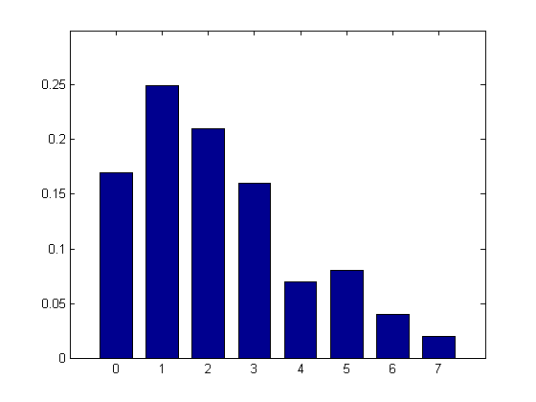黄磊 2022E8013282156 计702

**2、一幅8灰度级图像具有如下所示的直方图，求直方图均衡后的灰度级和对应概率，并画出均衡后的直方图的示意图。（图中的8个不同灰度级对应的归一化直方图为 [0.17 0.25 0.21 0.16 0.07 0.08 0.04 0.02]）**

累计分布函数计算方式为：

$$cdf_{x}\left(i\right)=\sum_{j=0}^{i}{p_{x}\left(j\right) }$$

新的灰度值对应关系如下：

$$t_{k}=floor\left[\left(L-1\right)×cdf\left(i\right)+0.5\right]$$

其中 $floor$ 表示向下取整。加上0.5后向下取整，实际上是对 $\left(L-1\right)×cdf\left(i\right)$ 进行四舍五入的操作。

因此计算得到各个灰度级原始概率密度函数的累积分布（cdf）为：

|  |  |  |  |  |  |  |  |  |
| --- | --- | --- | --- | --- | --- | --- | --- | --- |
| 原始  灰度级 | 0 | 1 | 2 | 3 | 4 | 5 | 6 | 7 |
| 原始  概率 | 0.17 | 0.25 | 0.21 | 0.16 | 0.07 | 0.08 | 0.04 | 0.02 |
| cdf | 0.17 | 0.42 | 0.63 | 0.79 | 0.86 | 0.94 | 0.98 | 1.00 |
| 新的  灰度值 | 1 | 3 | 4 | 6 | 6 | 7 | 7 | 7 |
| 确定映射关系 | $$0→1$$ | $$1→3$$ | $$2→4$$ | $$3→6$$ | $$4→6$$ | $$5→7$$ | $$6→7$$ | $$7→7$$ |
| 计算新直方图 |  | 0.17 |  | 0.25 | 0.21 |  | 0.23 | 0.14 |

因此得到均衡化之后八个灰度级对应的直方图为

$$\left[\text{0, 0.17, 0, 0.25, 0.21, 0, 0.23, 0.14}\right]$$

